和田县市场监督管理局开展特种设备安全“两个规定”信息简报
为进一步推动落实辖区内特种设备重大安全风险防控措施，积极宣传特种设备安全“两个规定”，切实保障特种设备安全水平， 和田县市场监督管理积极开展节前特种设备重大事故隐患专项监督检查及特种设备安全“两个规定”宣贯活动。
一是特种设备安全执法人员深入气瓶充装单位开展了监督检查。现场通过现场询问、查看资料等方式，对企业安全主体责任落实、重大隐患排查治理、安全管理制度、运行检修记录、人员持证、能效测试等情况进行了抽查检查。企业严格落实企业安全主体责任，建立健全安全保障机制，认真学习特种设备安全“两个规定”，落实好“日管控、周排查、月调度”工作机制规定，定期开展全面自查自改工作，全力查隐患、防风险、遏事故、保安全，坚决守牢安全发展底线，不断提高整改实效，坚持立行立改，建立风险隐患清单台账和排查整治长效机制，发现一起、整改一起。
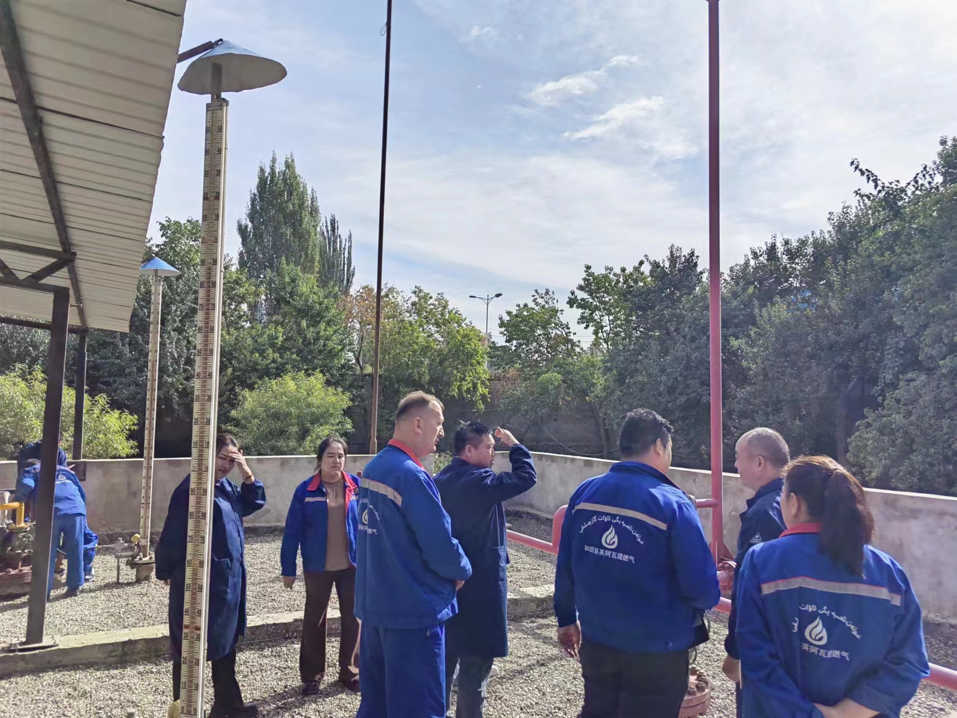
二是为切实防止和杜绝特种设备安全事故的发生，确保广大群众度过一个安全有序、快乐祥和的“中秋”、“十一”假日，近日，和田县市场监管局党组周密部署，精心组织检查人员深入景区、加气站等重点区域及人群密集场所，开展节日特种设备安全隐患排查治理工作，督促企业加强安全管理，履行安全生产主体责任，坚决消除安全隐患。
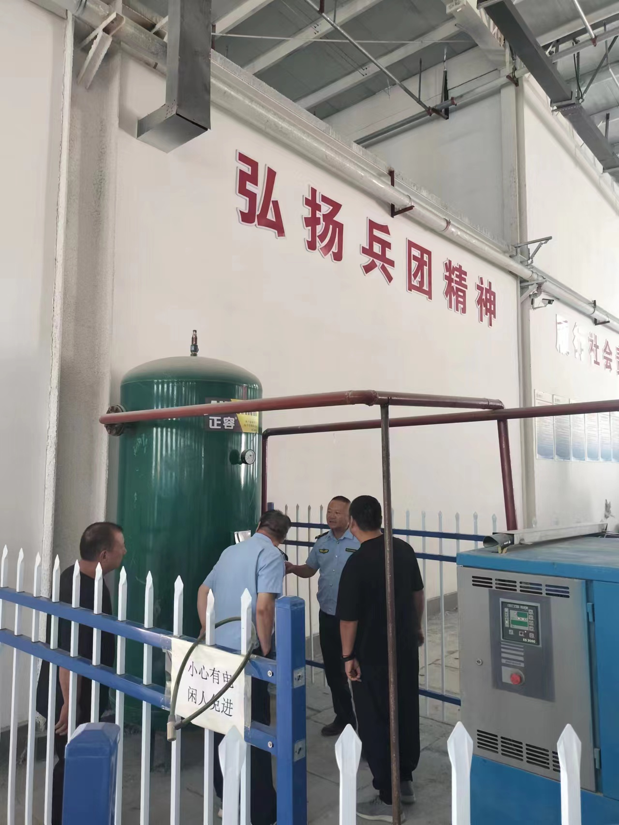
下一步，和田县市场监管局将进一步强化与相关单位的联动，以落实“两个规定”为抓手，以健全特种设备生产、使用单位安全责任体系为重点，抓住“关键少数”，强化责任落实，切实帮助企业查隐患、解难题，有效提升特种设备风险防控能力，全力保障辖区内特种设备安全运行。
和田县市场监督管理局
2023年9月23日

